Scheda lessicale IV – familia, -ae, f. // domus, -us, f.

uxor, uxoris, f.
coniunx, coniugis, m./f.
mater, matris, f.
domina, -ae, f.

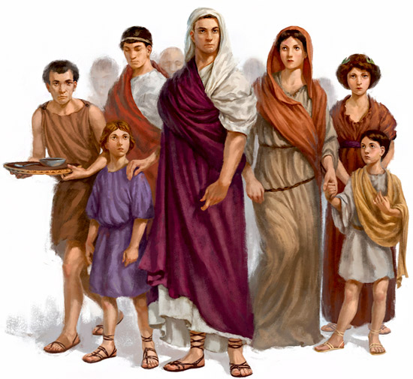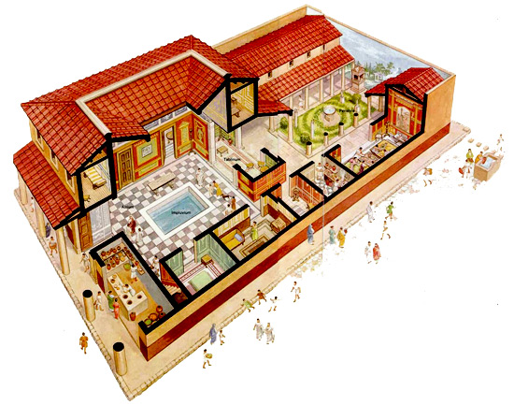
limen, liminis, n.
aperio, -īs, aperui, apertum,- īre
pateo, -es, patui, -, -ēre
claudo, -is, clausi, clausum, -ĕre

pater, patris, m.
patria, -ae, f.
dominus, -i, m.
triclinium, -i, m.
mensa, -ae, f.
convivium, -i, n.
vivo, -is, vixi, victum, -ĕre
vita, -ae, f.
mors, mortis, f.
mortalis, -e
fūnus, fūneris, n.
cinis, cineris, m./f.
pereo, -is, perii, peritum, -ire
aetas, aetatis, f.
brevis, -e
longus, -a, -um
lātus, -a, -um
amplus, -a, -um

hospes, hospitis, m.

vinum, -i, n.
misceō, es, miscuī, mixtum, -ēre
fundō, -is, fūdī, fūsum, -ĕre

cibus, -i, m.
fames, famis, f.
plenus, -a, -um
impleo, -es, -evi, -etum, -ēre
vacuus, -a, -um

frater, fratris, m.
filius, -i, m. / filia, -ae, f.

cubiculum, -i, n.
iaceo, -es, iacui, -, -ēre
quiesco, -is, quievi, quietum, -ĕre
dormio, -is, dormivi, dormitum, -ire
somnus, -i, m.
servus, -i, m.
servo, -as, servavi, servatum, -are
servio, -is, servi(v)i, servitum, -ire

soror, sororis, f.

parens, parentis, m./f. genitore

parens, parentis, m./f.
pario, -is, peperi, partum, -ĕre
gigno, -is, genui, genitum, -ĕre gens, gentis, f.
alo, -is, alui, altum, -ĕre nomen, nominis, n.
altus, -a, -um genus, generis, n.
cresco, -is, crevi, cretum, -ĕre saeculum, -ī, n.
augeō, -es, auxī, auctum, -ēre
medius, -a, -um

liberi, liberorum, m. pl.
liber, libera, liberum
libertas, libertatis, f.

